1/[Nội dung video] HTML (cấu trúc, title, head, body, p) 2/[Câu hỏi]
- Cấu trúc cơ bản của Website cần có gì?
- Thẻ mở và thẻ đóng khác nhau gì?
- Phần thẻ head chứa gì? Phần thẻ body chứa gì?
- Chức năng thẻ title là gì?
- Chức năng thẻ p là gì?
3/[Bài tập]
- Thiết kế 1 website mô tả thông tin cá nhân của bạn. (Tương tự 1 file Sơ yếu lý lịch).
/////////////////////////////////////////////////////
1/
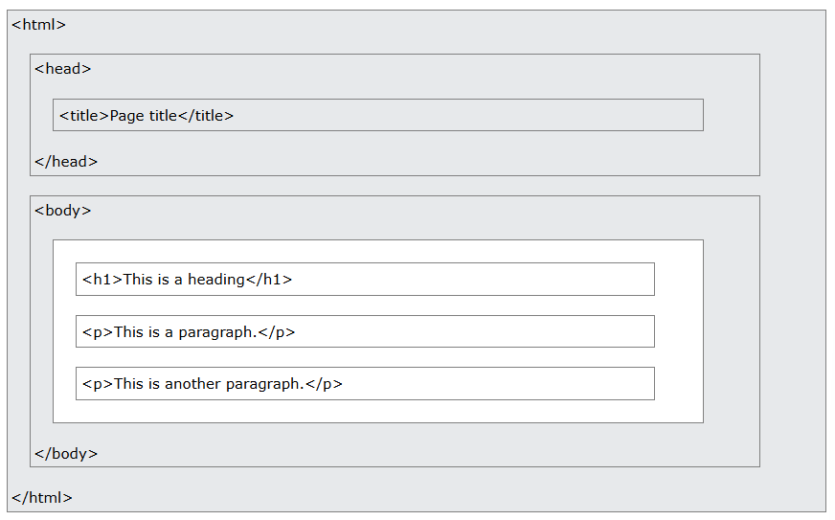
  - Thẻ mở: Chứa tên thẻ, bắt đầu một phần tử (VD: <p>, <h1>).
  - Thẻ đóng: Có dấu / để kết thúc phần tử (VD: </p>, </h1>).
  - Một số thẻ không cần đóng: <img>, <br>, <hr>.

